Комплексная проверочная работа
3 класс
(Маркова Н.Т., учитель начальных классов МАОУ «СОШ № 36»)

Источник информации («Почемучка»- энциклопедия)
Каких только диковинных клювов не встретишь в птичьем царстве! Вот, например, клест. У него нос наперекос. А зачем он такой? Муху не поймаешь, зернышко с земли не склюешь. Но ведь клесту этого и не надо, он своими «клещами» шишки потрошит: крепка еловая шишка, но как начнет клест ее клювом обрабатывать- только шелуха по ветру полетит.
У попугая нос крючком. Таким клювом удобно колоть орехи, да еще за ветви цепляться.
Лесному доктору - дятлу острый клюв нужен, чтобы долбить деревья и добывать из-под коры длинным языком всяких вредных жучков и личинок. Очень удобен такой клюв, чтобы сдирать жесткие чешуйки шишек и доставать семена. Дятел даже дупло для гнезда клювом – стамеской выдалбливает.
Беркут - крупный и сильный хищник. Охотится на сурков, куропаток, зайцев, лисиц. Мощные когти и загнутый клюв помогают удерживать добычу и разрывать ее на части.
У козодоя рот огромный, а клювик маленький. Он раскрывается так широко, что углы рта заходят за линию глаз. Кроме того, края рта у этих птиц усажены щетинками, что еще больше увеличивает ширину пасти сачка, в который на лету попадают жуки и большие бабочки.

- Раздел «Получение и поиск информации».
Результат: работать с информацией, представленной в разных форматах.
Подпиши, чей клюв изображен на фотографиях.
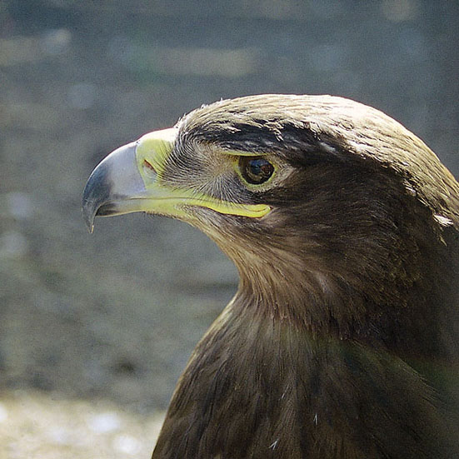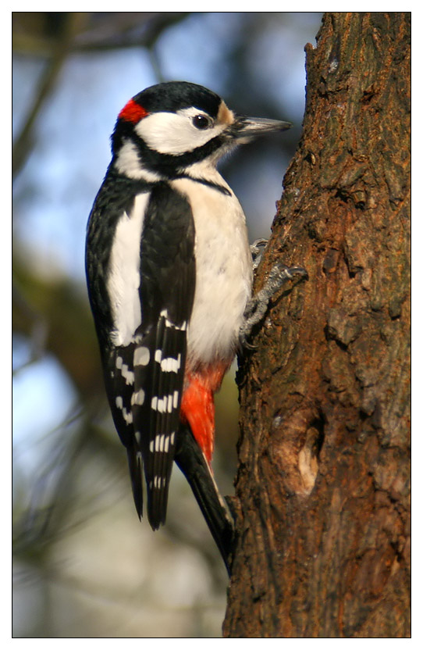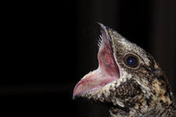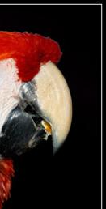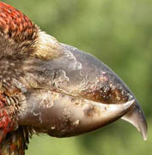
_____________ ____________ ___________ ____________ ________________
- Раздел «Понимание и преобразование информации».
Результат: Преобразовывать информацию из сплошного текста в таблицу.
Дополните таблицу информацией из текста
Птица | Форма клюва
Кулик | Длинный, тонкий и изогнутый

- Раздел «Применение и представление информации».
Результат: Высказывать оценочные суждения и свою точку зрения.
Сможет ли беркут жить с клювом козодоя? Напиши
________________________________________________________________________________________________________________________________________________

- Раздел «Оценка достоверности получаемой информации» Выявлять в тексте противоречивую информацию.
Соответствует ли пословица «Ловчую птицу узнают по клюву; человека с острым умом — по словам» содержанию текста.
_________

Предполагаемые ответы:
- Беркут, дятел, козодой, попугай, клёст.

Птица | Форма клюва
Кулик | Длинный, тонкий и изогнутый
Дятел | Острый
Беркут | Сильный, загнутый
Попугай | Крючком
Козодой | Маленький
Клест | Наперекос

- Нет, беркуту необходим именно клюв изогнутый. Сбить на лету птицу маленьким клювиком можно, а вот мясо таким клювом от добычи не оторвать.
- Нет

